**PEMANFAATAN MICROSOFT OFFICE WORD DAN POWERPOINT UNTUK MENUNJANG PEMBELAJARAN SISWA/SISWI SMP AL FARABI**

**Reihan Mursyidi1, Davani Ridho Pramudia2, Dimas Risqi Pratama3, Donny Darmawan4, Martinus Lawolo5, M.Hilal Kamal6, Raza Pahlevi7, Reksi Hidayat8, Ruskanda Danda Anugrah9, Ruskandi Dinda Anugrah10, Rengga Herdiansyah11**

1Ilmu Komputer, Teknik Informatika, Universitas Pamulang, Tangerang Selatan, Banten, Indonesia

Email: [1reihanmursyidi21@gmail.com](mailto:1reihanmursyidi21@gmail.com), 2[davaniridhop@gmail.com](mailto:davaniridhop@gmail.com), [3dimasrisqi105@gmail.com](mailto:3dimasrisqi105@gmail.com), 4[donnybariana13@gmail.com](mailto:donnybariana13@gmail.com), 52003martinus@gmail.com, 6[Hilalkamal72@gmail.com](mailto:Hilalkamal72@gmail.com), 7[razapahlevi87@gmail.com](mailto:razapahlevi87@gmail.com), 8[reksihidayat9@gmail.com](mailto:reksihidayat9@gmail.com), 9[ruskandadandaanugrah@gmail.com](mailto:ruskandadandaanugrah@gmail.com), [10ruskandidinda.a@gmail.com](mailto:10ruskandidinda.a@gmail.com), 11dosen01101@unpam.ac.id

**Abstrak-** Pemanfaatan perangkat lunak produktivitas seperti Microsoft Office Word dan PowerPoint telah menjadi bagian integral dari pembelajaran di sebagian besar sekolah menengah. Penelitian ini bertujuan untuk mengeksplorasi dan mengevaluasi efektivitas pemanfaatan aplikasi Microsoft Office Word dan PowerPoint dalam meningkatkan pembelajaran bagi siswa/siswi SMP Al Farabi. Kegiatan ini bertujuan dalam memfokuskan diri pada penggunaan aplikasi Microsoft Office Word untuk memfasilitasi pembuatan dokumen, tugas-tugas tertulis, dan penulisan kolaboratif. Sementara itu, penerapan Microsoft PowerPoint digunakan sebagai alat bantu dalam penyajian materi pembelajaran yang menarik dan mudah dipahami bagi siswa.

**Kata Kunci:** Microsoft; Office; Word; Powerpoint; dokumen

**Abstract-** The utilization of productivity software such as Microsoft Office Word and PowerPoint has become an integral part of learning in most secondary schools. This research aims to explore and evaluate the effectiveness of utilizing Microsoft Office Word and PowerPoint applications in enhancing the learning experience for students of Al Farabi Junior High School. The study focuses on the utilization of Microsoft Office Word for facilitating document creation, written assignments, and collaborative writing. Meanwhile, the implementation of Microsoft PowerPoint is used as a tool for delivering engaging and comprehensible learning materials for students.

**Keyword:** Microsoft; Office; Word; Powerpoint; document

1. **PENDAHULUAN**

Seiring dengan perkembangan era globalisasi, dunia Teknologi Informasi dan Komunikasi berkembang sangat pesat. Saat ini, Teknologi Informasi dan Komunikasi sudah menjadi kebutuhan primer bagi banyak kalangan, termasuk halnya dengan kalangan siswa sekolah. Dengan menggunakan Teknologi Informasi dan Komunikasi, suatu proses dan kegiatan dapat dilakukan dengan lebih cepat, mudah dan efisien. (Ahmad Sutisna, 2022)

Microsoft Word adalah suatu software pengolah kata dengan menggunakan system operasi Windows yang cukup handal memberikan kemudahan bagi para pemakai (Alfan Subkh, 2022). Dalam konteks pembelajaran, Word dapat digunakan untuk membuat tugas-tugas, laporan, catatan, dan dokumen-dokumen lainnya. Siswa siswi dapat menggunakan Word untuk mengerjakan berbagai tugas pembelajaran.

PowerPoint merupakan program presentasi yang digunakan untuk menampilkan informasi, umumnya dalam bentuk *slideshow*. Program presentasi dapat dimanfaatkan dalam berbagai bidang, termasuk pendidikan. Dalam bidang pendidikan PowerPoint dapat dimanfaatkan untuk membantu dalam proses pembelajaran. (Anang Heni Tarmoko, 2015)

Pemanfaatan Microsoft Office Word dan PowerPoint sangatlah penting. Namun, masih ada kendala dalam optimalisasi penggunaan kedua perangkat lunak ini. Salah satu masalah utamanya adalah kurangnya pemahaman siswa tentang fitur-fitur yang disediakan oleh Microsoft Office Word dan PowerPoint. Akibatnya, tugas-tugas yang dibuat oleh siswa cenderung monoton dan kurang menarik. Selain itu, juga terdapat kendala dalam memilih dan menggunakan fitur-fitur yang tepat untuk membuat presentasi yang interaktif dan menarik.

1. **METODE PELAKSANAAN**
   1. **Pengenalan Teori**

Dalam pengenalan teori, kami menjelaskan konsep penggunaan Microsoft Office Word dan Powerpoint kepada peserta didik. Setelah itu, pemateri memberikan contoh praktis secara langsung agar teori yang disampaikan dapat lebih mudah dipahami oleh peserta didik.

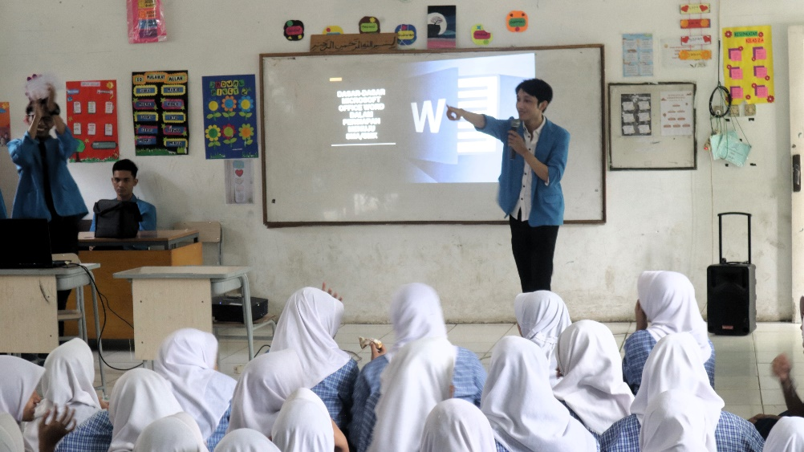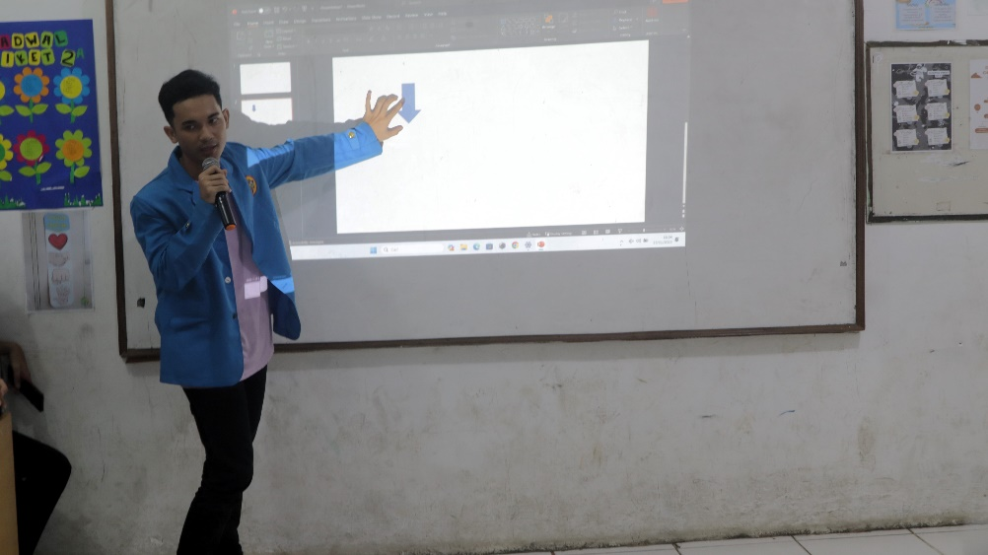

**Gambar 1.** Penyampaian materi

* 1. **Praktek Langsung**

Dalam proses pembelajaran, praktek menjadi hal yang sangat penting agar para pelajar dapat lebih mudah memahami teori dan mengasah keterampilan mereka. Oleh karena itu, kami memberikan kesempatan kepada peserta didik untuk melakukan praktik langsung terkait dengan teori yang telah disampaikan oleh pemateri.

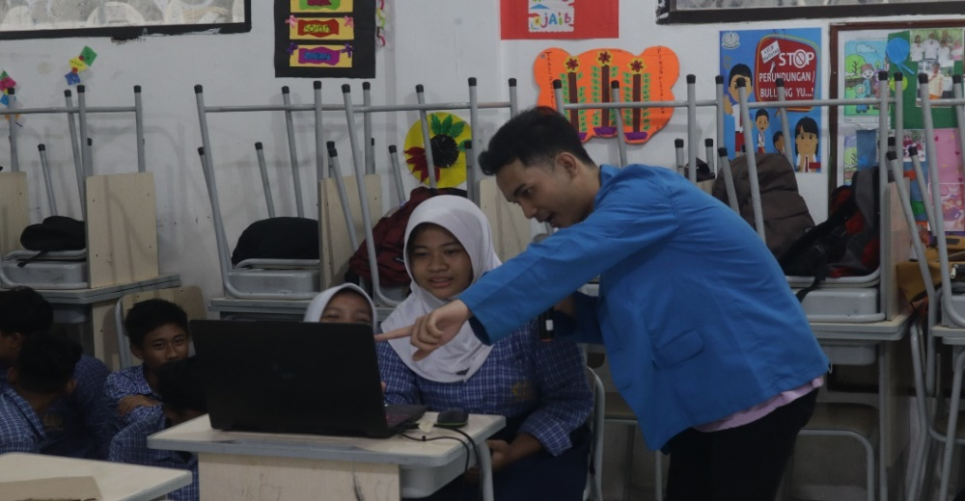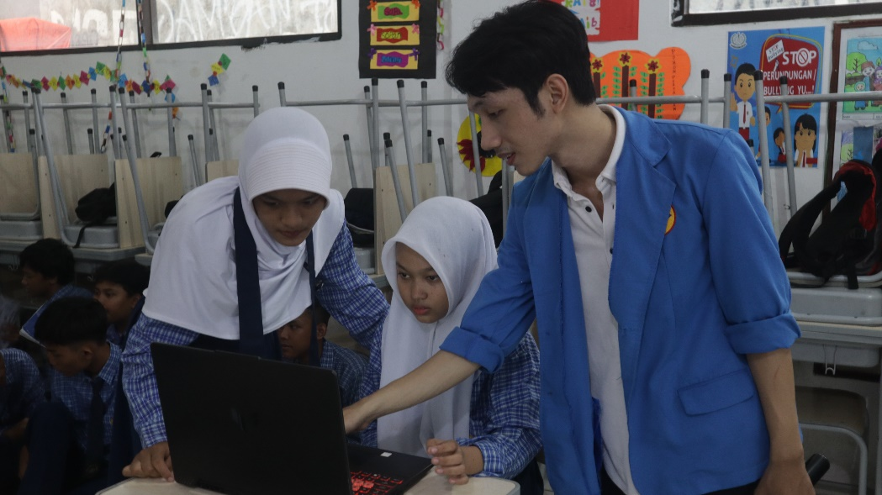

**Gambar 2.** Praktek yang dibimbing langsung oleh pemateri

1. **ANALISA DAN PEMBAHASAN**

Terdapat beberapa hasil yang kami peroleh dari kegiatan ini, antara lain:

1. Para peserta didik memahami pentingnya menguasai keterampilan mengetik pada aplikasi Microsoft Office Word dan Powerpoint untuk masa depan, terutama di jenjang pendidikan berikutnya.
2. Pemateri berhasil mengasah kemampuan mereka dalam berbicara di depan umum (*public speaking*).
3. Panitia berhasil melatih kemampuan mereka dalam berinteraksi sosial di lingkungan pendidikan.
4. **KESIMPULAN**

Kesimpulan dari kegiatan yang dilakukan dalam penggunaan Microsoft Office Word dan PowerPoint dalam pembelajaran di SMP Al-Farabi adalah sebagai berikut:

1. Penelitian ini bertujuan untuk meningkatkan pengalaman pembelajaran bagi siswa dengan memanfaatkan Word untuk pembuatan dokumen dan tugas tertulis, serta PowerPoint untuk penyajian materi pembelajaran yang menarik dan mudah dipahami.
2. Kegiatan dilaksanakan dengan memberikan pengenalan teori dan praktik langsung kepada peserta didik. Melalui pengenalan teori dan praktek langsung, diharapkan siswa dapat lebih memahami penggunaan kedua aplikasi ini untuk pembelajaran.
3. Beberapa hasil yang diperoleh dari kegiatan ini adalah pemahaman siswa tentang pentingnya keterampilan menggunakan Word dan PowerPoint di masa depan, peningkatan kemampuan pemateri dalam *public speaking*, serta pengembangan kemampuan panitia dalam berinteraksi sosial di lingkungan pendidikan.

**UCAPAN TERIMA KASIH**

Kami mengucapkan ribuan terima kasih kepada pihak sekolah SMP Al-Farabi, terutama kepada Bapak Mailudin, S.Ag selaku kepala sekolah SMP Al-Farabi yang telah memberikan izin kepada kami untuk menyelenggarakan kegiatan Pengabdian Kepada Masyarakat di sekolah ini. Kami juga ingin mengucapkan terima kasih kepada para siswa/siswi yang telah aktif berpartisipasi dalam kegiatan ini.

Dan tidak lupa juga kami berterima kasih kepada Dosen Pembimbing kami, Bapak Rengga Herdiansyah, A.Md., S.Kom., M.Kom., yang telah memberikan bimbingan yang sangat berharga dalam persiapan kegiatan PKM ini.

**REFERENCES**

Ahmad Sutisna, A. R. (2022). Pengenalan Microsoft Office Kepada Siswa Sekolah Menengah Pertama SMP Pingku. *Jurnal Kreativitas Mahasiswa Informatika*, 109 - 111.

Alfan Subkh, A. R.-W. (2022). PENGENALAN DASAR APLIKASI MICROSOFT WORD BAGI ANAK YAYASAN AS-SYARI’IYYAH. *Abdi Jurnal Publikasi*, Vol. 1, No. 2.

Anang Heni Tarmoko, S. M. (2015). *MODUL GURU PEMBELAJAR PEMANFAATAN APLIKASI MS POWERPOINT DAN MULTIMEDIA.* Depok, Sleman, Yogyakarta: Direktorat Jenderal Guru dan Tenaga Kependidikan Kementerian Pendidikan dan Kebudayaan.